作 者 推 荐

吉姆·鲍威尔（Jim Powell）

作者简介：

吉姆·鲍威尔（Jim Powell）出生于伦敦。他从事过许多职业：伦敦一家大型广告公司的总经理，一家成功的陶瓷企业的创始人，三位政府部长的演讲稿撰写人，甚至是披头士乐队的工作人员。他此前出版过一部小说，《打碎的鸡蛋》（The Breaking of Eggs）。2011年，他被BBC第二频道“文化秀”节目（The Culture Show）评为2011年“12位最佳新小说家”之一。他目前正在在利物浦大学（University of Liverpool）攻读博士学位，并与妻子凯（Kay）一起在英国北安普敦郡和法国塔恩郡两地居住。

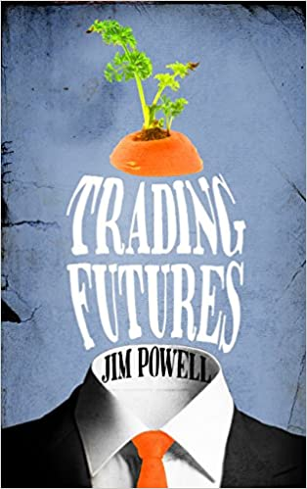
中文书名：《期货交易》
英文书名：TRADING FUTURES
作 者：Jim Powell
出 版 社：Pan Macmillan
代理公司：ANA/Vicky Wen
页 数：224页
出版时间：2016年3月
代理地区：中国大陆、台湾
审读资料：电子稿
类 型：小说

内容简介：

在我小时候，我母亲教我如何从胡萝卜中长出胡萝卜。她给果酱罐子注满水，把胡萝卜顶部的那块切下来，然后往剩下的部分里插进一根小棒，让它悬在罐子上，下面的部分刚好能够碰到水。时间一点点过去，根就会发芽，当它们长得足够长、足够强壮的时候，就可以被移植到花园里了，然后新的胡萝卜也就长出来了。

通过许多令人兴奋的方式，我为我的成年生活做好了准备，而这件事就是其中之一。这就是马修·奥克森海（Matthew Oxenhay），今年六十岁：他的妻子把他当作一个陌生人，他的孩子则因为他感到丢脸，对于他的城市公司而言，他曾经以最高职位为目标，却败给了他的竞争对手。他把自己的生日派对当作向自己团聚在一起的亲人们传达他的令人心碎的家庭真理的机会，他的生活似乎已经跌入谷底。但事实上，他还有一段路要走……

马修用他有如法医般精确的语言和尖刻的机智解开了束缚他人生的脉络：位于郊区的舒适住宅，从事期货交易的职业，这一切与他二十几岁时为自己设想的生活几乎毫无相似之处。当他意外地撞到了安娜（Anna）的时候，这场史诗般故事的舞台大幕已经备好。

《期货交易》（Trading Futures）充满了黑色幽默，它迫使我们面对改变，例如死亡就是一件生活中不可避免的事实，大多数人都害怕它，害怕它改变甚至压倒我们。这是一部充满洞察的精彩小说，非常适合约翰·兰切斯特（John Lanchester）的《菲利普斯先生》（Mr Phillips）和伊恩·麦克尤恩（ Ian McEwan）的《在切斯尔海滩》（ On Chesil Beach ）等作品的读者。这本书也被选为广播四台的睡前读物。

媒体评价：

“吉姆·鲍威尔（Jim Powell）的第二部作品带有雷金纳德·佩林（Reginald Perrin）和约翰·兰切斯特（John Lanchester）的《菲利普斯先生》（Mr Phillips）的回响，它主要讲述了六十岁的英国银行家马修·奥克森海的衰落……鲍威尔出色地描绘出即将步入老年的人失去青春，怀旧，并且在他们身上可能发生的事情。这是一部既诚恳又具有告诫意味的小说。”
----《金融时报》（Financial Times）

“《期货交易》具有雷金纳德·佩林文风的美丽，它的结尾处有一个意想不到的转折，但是它整体来看始终保持着亲切与忧伤。”
----《星期日泰晤士报》（Sunday Times）

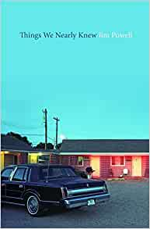
中文书名：《我们几乎知道的事情》
英文书名：THINGS WE NEARLY KNEW
作 者：Jim Powell
出 版 社：Pan Macmillan
代理公司：ANA/Vicky Wen
页 数：288页
出版时间：2018年1月
代理地区：中国大陆、台湾
审读资料：电子稿
类 型：小说

内容简介：

出城的十字路口上有一家酒吧。或者也可以说是进城的路上，端看你是来还是去。玛西（Marcie）和她丈夫多年来一直经营着这家店。他们结婚三十年了，两人之间已经没有多少秘密。夫妻总会这么说，不是吗？但是真实情况常常并非如此。

就在弗兰基·阿尔贝蒂诺（Franky Albertino） 回到镇上不久的一天，艾琳（Arlene）出现在酒吧里，想要找到一个名叫杰克（Jack）的男人。弗兰基真希望人们能忘记他之前留下的烂摊子，他的问题往往是女人，女人和金钱，艾琳的问题是什么还没人知道，但是很明显，她有一段不同寻常的过去，不过话又说回来，谁还没点儿过去呢？

就在艾琳越来越接近杰克——她的父亲，又或者是她的情人？——酒吧开始变成一个大揭秘现场：很久以前被埋藏起来的秘密被暴露在光天化日之下。吉姆·鲍威尔在《我们几乎知道的事情》中邀请我们一起思考一个问题：我们对我们所爱的人究竟有多少了解？最后，他问我们：你想知道真相吗？

媒体评价：

“作者用巧妙的方式把情节徐徐展开，这是一部引人入胜的小说。”
----《星期日泰晤士报》（Sunday Times）

“如果你不知道吉姆·鲍威尔是一个英国人，你绝不会从这个中年酒吧老板娴熟的美式叙述中察觉出这一点……这本书带有一种扭曲的魅力，把你牢牢锁定在书前，直至那个阴沉的结局。”
----《每日邮报》（Daily Mail）

“鲍威尔在这本书中的叙述者是一位完美的调酒师，再加上精明的玛西。这种配置实在聪明：适合用这个职业当做背景的故事和轶事实在数不胜数，而这本书从各种角度来说也的确扣人心弦。”
---- “图书生活”博客（A Life in Books blog）

谢谢您的阅读！
请将回馈信息发送至：文清（Vicky Wen）
安德鲁﹒纳伯格联合国际有限公司北京代表处
北京市海淀区中关村大街甲59号中国人民大学文化大厦1705室, 邮编：100872
电话：010-82449185
传真：010-82504200
Email: Vicky@nurnberg.com.cn
网址：www.nurnberg.com.cn
微博：http://weibo.com/nurnberg
豆瓣小站：http://site.douban.com/110577/
微信订阅号：ANABJ2002

